Спецификация промежуточного контроля в 11 классе по истории
Проверяемые предметные результаты освоения ООП СОО | Проверяемый элемент содержания по истории
1.1, 2.1, 3.1, 4.1, 5.1, 5.5, 5.6, 8.3, 8.6, 8.8, 11.2, 11.3, 11.5 | 1.1, 1.4, 2.2, 2.4, 3.1, 5.1, 5.2, 5.3, 6.1, 6.2, 6.3, 6.4,6.5, 6.7

Демоверсия промежуточного контроля 11 класс
1.Установите соответствие между событиями и годами: к каждой позиции первого столбца подберите соответствующую позицию из второго столбца.
СОБЫТИЯ ГОДЫ
А) речь Черчилля в Фултоне 1) 1949 г
Б) Карибский кризис 2) 1957 г.
В) создание совнархозов 3) 1953 г.
Г) «ленинградское дело» 4) 1964 г.
5) 1962 г.
6) 1946 г.
Запишите в таблицу выбранные цифры под соответствующими буквами.
Ответ:
А | Б | В | Г

2. Расположите в хронологической последовательности исторические события. Запишите цифры, которыми обозначены исторические события, в правильной последовательности в таблицу.
1) Революция на Кубе
2) создание СЭВ
3) Запуск Ю.А.Гагарина в космос
Ответ:

3. Установите соответствие между процессами (явлениями, событиями) и фактами, относящимися к этим процессам (явлениям, событиям): к каждой позиции первого столбца подберите соответствующую позицию из второго столбца.
СОБЫТИЯ (ПРОЦЕССЫ, ЯВЛЕНИЯ) ФАКТЫ
А) «Оттепель» 1) Фултоновская речь Черчилля
Б) идеологические кампании А.А.Жданова 2) создание первой в мире АЭС
В) «холодная война» 3) целина
Г) реформы в сельском хозяйстве Н.С.Хрущева 4) постановление ЦК ВКП(б) о журналах «Звезда» и «Ленинград»
5) Палестинская проблема
6) реабилитация жертв политических репрессий
Запишите в таблицу выбранные цифры под соответствующими буквами
Ответ:
А | Б | В | Г

4. Установите соответствие между событиями и участниками этих событий: к каждой позиции первого столбца подберите соответствующую позицию из второго столбца.
СОБЫТИЯ УЧАСТНИКИ
A) XX съезд КПСС 1) Н.Вознесенский
Б) начало освоения космоса 2) А.Жданов
B) создание ракетно-ядерного щита в СССР 3) И.Курчатов
Г) восстановление экономики СССР 4) В.Терешкова
5) Г.Маленков
6) Н.С.Хрущев
Запишите в таблицу выбранные цифры под соответствующими буквами.
Ответ:
Рассмотрите схему и выполните задание 5-8
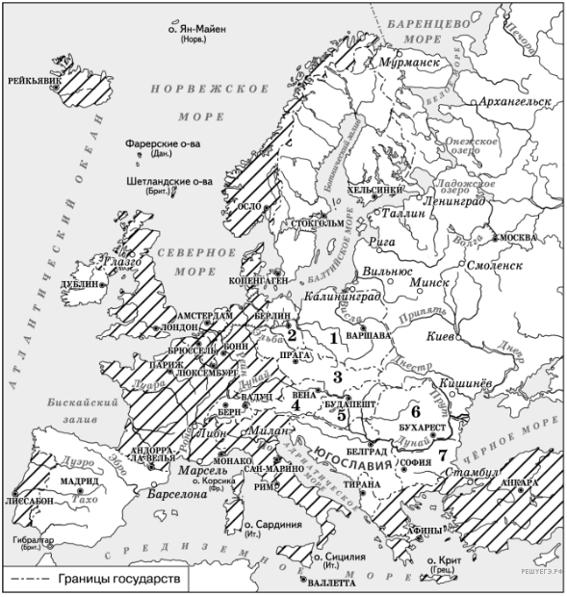
5. Укажите название военно-политического блока, в который в середине 1960-х гг. входили страны, заштрихованные на схеме

6. Одной из цифр на схеме обозначена страна, никогда не входившая в военную организацию (военный блок), в которую в середине 1960-х гг. входили все остальные страны, обозначенные цифрами. Укажите название этой страны.

7. Какие суждения, относящиеся к событиям, обозначенным на схеме, являются верными? Выберите несколько суждений из предложенных.
1. Испания в середине 1960-х гг. входила в один из противостоящих друг другу военных блоков.
2. На данной схеме отражён раскол Германии на два государства.
3. На схеме обозначены все страны, избравшие социалистический путь развития на период середины 1960-х гг.
4. Все страны, обозначенные на схеме цифрами, в годы Великой Отечественной войны были освобождены Красной армией или при её активном участии.
5. В настоящее время существуют оба военно-политических блока, противостоявших друг другу в период, показанный на схеме.
6. Данная схема характеризует международное положение, сложившееся в период холодной войны

9. Раскройте смысл понятия «оттепель».

10. Назовите два последствия XX съезда КПСС.

